个人项目报告

综合实训课程X或者专业强化课程1

学院名称： 软件学院
专业名称： 软件工程或网络工程，写自己的
年级班别： 2024级XXXXX写行政班
姓 名： XXX
项目名称： XXX
（黑体，小三，居中，上面横线上内容要居中）

1 引言 （一级标题，黑体，小三，1.5倍行距，顶格）
1.1项目概述（二级标题，黑体，小四，1.5倍行距，顶格）
说明项目目的、背景、意义及参考资料等。（正文，宋体，小四，1.5倍行距，首行缩进2个字符）
1.2 运行环境
软、硬件环境
2 实现方案（以个人主要负责内容为主，不要写小组内容）
详细写明项目功能实现描述、核心代码及实现结果等；并对调试好的程序，从执行程序弹出界面开始，每一步操作截一个图，并附加说明（图片格式为JPG格式）。
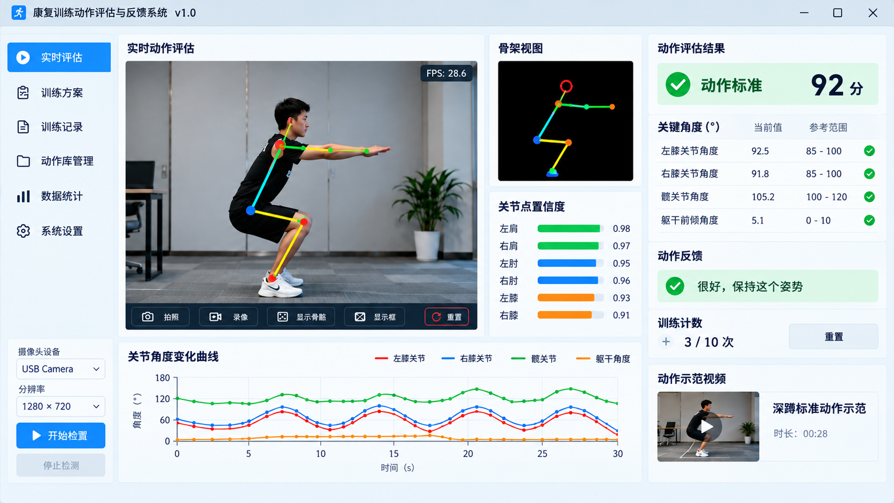
图2-1 用户页面图（宋体5号，居中）
3 项目经验及心得体会
详细写开发过程的心得和收获，字数不少于300字

全文不少于1000字、项目核心功能运行图片不少于2张（此文件提交时删除）

